Тема: Travelling

Підтема: Means of Transport

Цілі:

* навчальна: активізувати вживання ЛО за темою «Види транспорту»; активізувати вживання прикметників; удосконалювати навички аудіювання, говоріння, письма та читання за темою уроку; навчити писати оголошення; поглибити знання учнів про міжнародне свято «День ляльок»;
* розвиваюча: зацікавити учнів у вивченні іноземної мови; викликати в учнів позитивне ставлення до мови; розвивати мовну, зорову і слухову пам'ять; розвивати навички діалогічного мовлення;
* виховна: виховувати культуру поведінки в громадських місцях; розвивати вміння ефективно працювати в групах; виховувати повагу до країни, мову якої вивчаємо.

Тип уроку: активізація ЛО за темою «Види транспорту»

Форма: ток-шоу «Travelling»

Міжпредметний зв'язок: українська мова та література, фізична культура, зарубіжна література, географія.

Обладнання: дошка, мапа з транспортом України, мапа Великобританії, шаблони оголошень, шаблони діалогів, «островки», «чарівна коробка», літак, м’яч, потяг, надписи “Travelling”, “Means of Transport”, ляльки та театральна ширма.

Хід уроку.

І. Підготовка до сприйняття іншомовного мовлення:

1. Привітання.

Teacher: Good morning, dear boys and girls.

Cl.: Good morning, teacher and guests.

Teacher: Nice to see you.

Cl.: Nice to see you, too.

2. Повідомлення теми та мети уроку.

Teacher: Welcome to the talk show “Travelling”. The topic of our show is

“Transport”.

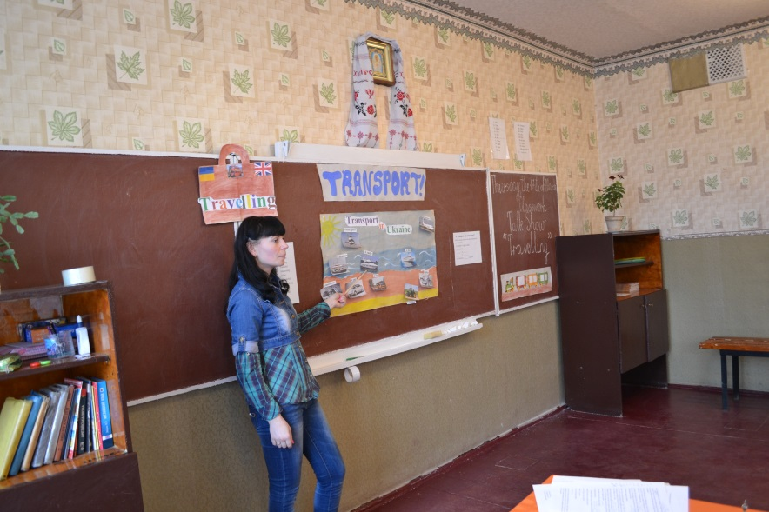

Today, we’ll travel to a wonderful country Great Britain. It’s over here. (вчитель показує Великобританію на мапі) Children, what is the capital of Great Britain?

We’ll travel to one magic place “Puppet’s theatre” which is in London. By the way, on the 21st of March we celebrate The International Day of Dolls and that’s why we’ll travel to the puppet-show today.

So, we have to do some tasks for this: exercise in reading, speaking, writing and listening new words. Besides, you’ll get to know how to write advertisements. Travelling must be interesting!

3. Перевірка домашнього завдання.

Teacher: Today we’ll work in three groups: “Cars”, “Trains” and “Planes”. Well, are you ready? Let’s fly to the theatre by this plane (вчитель кладе літак на стіл). A ball helps me to check up your home task. Who catches a ball should translate a word in English. ( потяг – a train)

Teacher: Well-done! And now, please, look at the blackboard. Here we have a map of Transport in Ukraine. On the desk I have a magic box with photos to each transport. Your task is: take a photo and match with a word on the map (вчитель демонструє, як правильно робити).

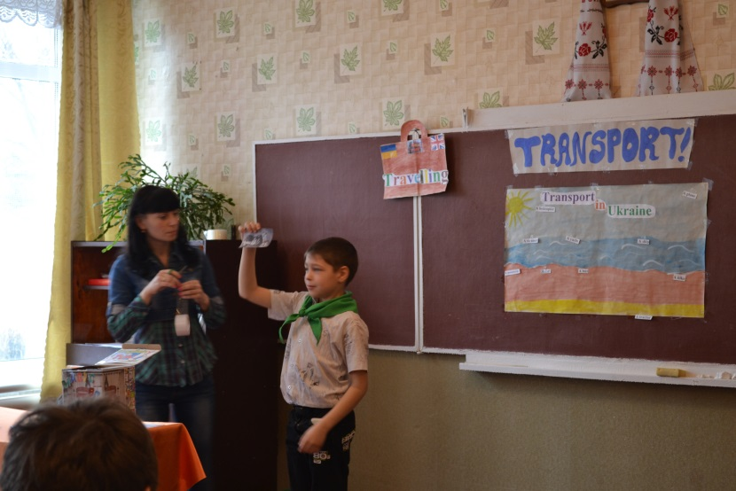

( участь беруть по двоє учнів з кожної команди).

ІІ. Основна частина уроку.

1. Мотивація до роботи на уроці та вивчення англійської мови.

Teacher: How clever of you! (Knock at the door)

Actors: Excuse us. May we come in?

Teacher: Yes, you may.

Actors: Good morning, children.

Cl.: Good morning.

Actors: We are actors from Great Britain. Today, you have a chance to watch a puppet-show, but you have to do some tasks for this. You should travel by this train to us. (актори передають потяг із завданнями вчителю; вчитель клеїть потяг на дошку).

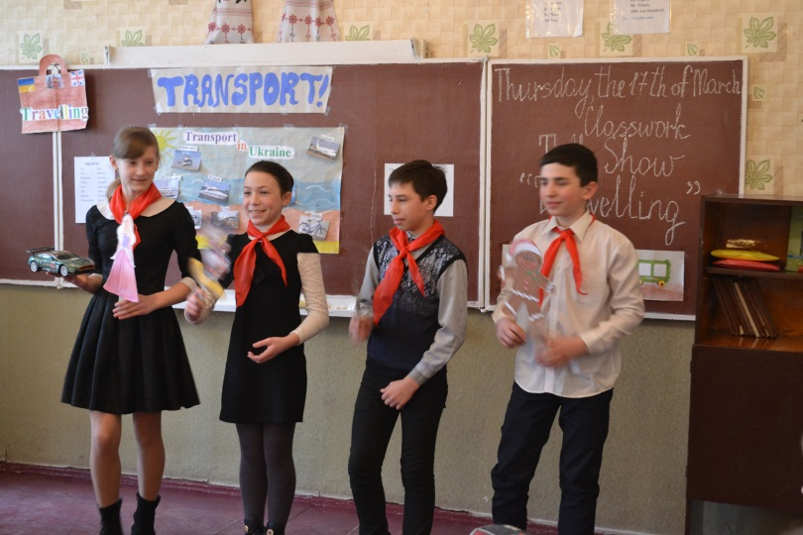

1. Розвиток навичок письма та читання.

Teacher: Thank you, actors. Take your seats. Children, do you want to have a rest and watch the puppet-show? So, let’s do the first task. (Вчитель бере перше завдання з потяга) “A Fair of Advertisements”

Every pair of pupils get a card with a transport advertisement. You should fill the missing words in your card as in the example (three minutes). In this exercise we’ll revise adjectives and means of transport. Let’s start! **(Додаток №1)**

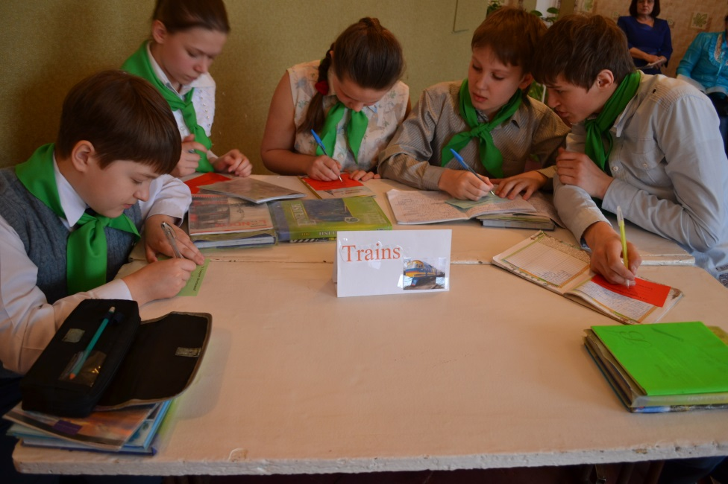

Teacher: Time is out. Who wants to read? (перевірити роботи та приклеїти оголошення на мапу з українським транспортом)

1. Розвиток навичок діалогічного мовлення з елементами аудіювання.

Teacher: The first task is over. The second task is “A Role-Play: Asking the Way”. Each team gets an example of a dialogue where transport is missing. Two pupils must come here read the dialogue and fill some words from here. Then your team should translate the dialogue. Let’s start. (вчитель роздає шаблони діалогу) **(Додаток №2)**

(учні читають діалоги, а їх команди перекладають)

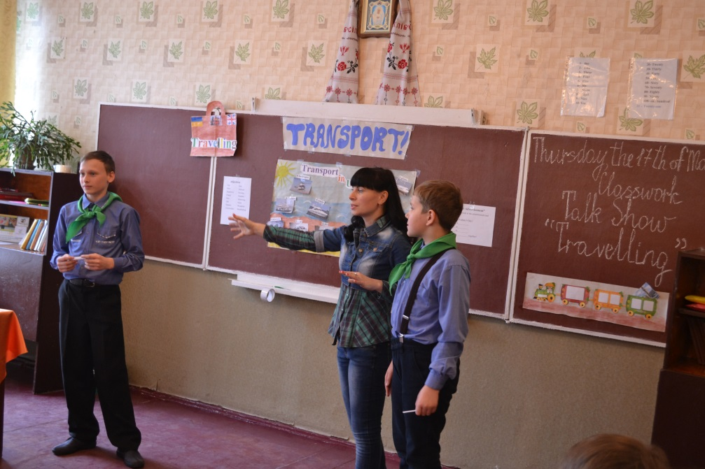

1. Фізкультхвилинка.

Teacher: How clever of you! Now it’s time for our last task “An Island”. You have five islands: a ship, a yacht, a tram, a bike and a helicopter. I should read three different texts for each team and when you listen to one of this transport get into that island. Let’s start from the first team. **(Додаток №3)**

1. Розвиток навичок аудіювання.

Teacher: We’ve done all tasks great! We have a surprise now. Let’s watch a puppet-show! Be very attentive to answer my questions after the show.

(учні показують шоу) **(Додаток №4)**

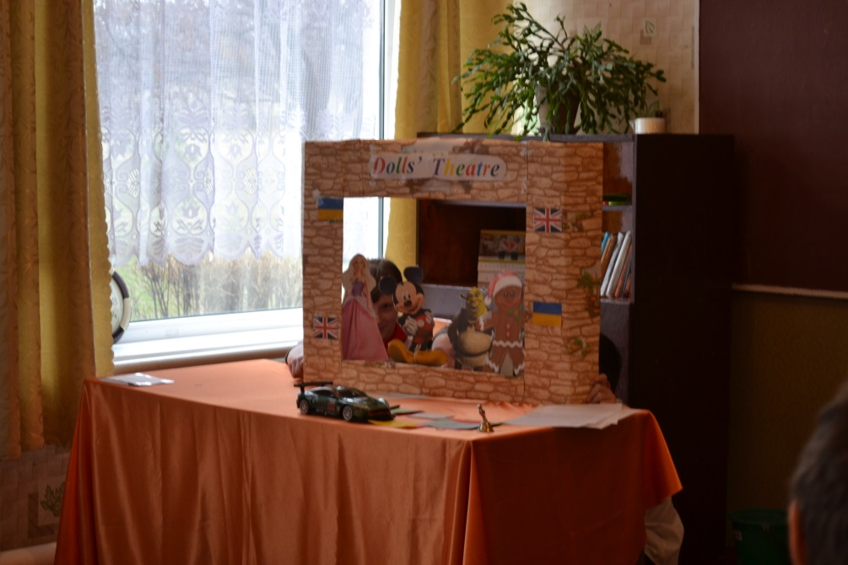

Teacher: Thank you, actors. You were very nice. Children, let’s give them applause. (а зараз наші актори полетять на цьому літаку на виступ до селища Іванівка) Let’s say “Good Bye”. (Учні відповідають на запитання до театральної вистави).

ІІІ. Заключна частина уроку.

1. Домашнє завдання.

Teacher: For the next lesson you should write an advertisement about your favourite transport as in this example (вчитель роздає кожному учневі шаблон оголошення). Put down in your diaries «завдання на картці».

1. Підсумок уроку.

Teacher: Children, what did you like at this lesson? Start like this: I liked…

Teacher: Thank you. Today we have exercised in speaking, reading, listening and writing our words on the topic “Means of Transport”.

1. Оцінювання.

Teacher: Children, sum up your marks for the lesson. Today every team worked hard and good.

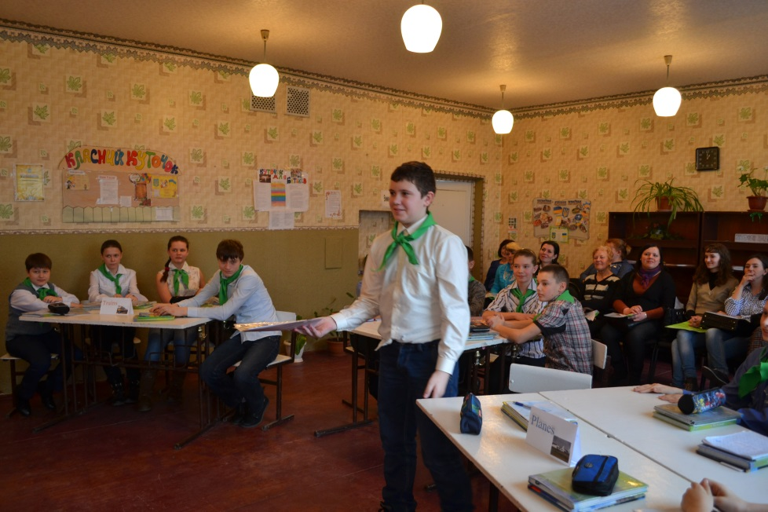

The nomination “The best inspectors in transport” get…

The nomination “The smartest” get…

The nomination “The most united” get…

Thank you for the lesson.

Good bye, children.

Cl.: Good bye, teacher.

Teacher: Let’s travel together and enjoy any transport.

**Додаток №1.**

**“A Transport Advertisement”**

Fill the missing words in the advertisement and put them down.

For example: (A plane is fast )

__________is__________

__________is__________

__________is__________

Let’s travel by__________ together!

**Додаток №2.**

Read the dialogue and add the missing kinds of transport.

* Excuse me. How can I get to the post office?

- You can get to _________ by/on __________ .

**Додаток №3.**

“An Island”

Text №1. Yesterday Ann went to the country by **helicopter**. Then she decided to take **a bus**. After that she sat on **a bike** and at last came to her granny.

Text №2. Tom likes to travel by **yacht** with friends. But he can travel only by **ship** because he hasn’t got **a yacht**. Next year he wants to buy **a boat**.

Text №3. I have a dream to fly on **a plane** not on **a helicopter**. Also I like to travel by **train** not by **tram**. But I ride on **a bike** every day.

**Додаток №4.**

**A Puppet-show.**

Barbie with Mickey Mouse and Shrek with Gingerbread Boy.

Barbie: Hello guys!

Shrek: Hello, hello!

Mickey: What a nice meeting! Where do you go?

Boy: Well, Shrek lost his wife Fiona. And we want to find her.

Barbie: Oh, you are on the right way. Yesterday she went by plane to London.

Shrek: What? Why?

Mickey: You see, she wants to visit the dolls’ festival.

Boy: We have a fast helicopter. Let’s go to that festival together!

Shrek: Oh, I don’t like holidays!

Barbie: But you love your wife. And travelling is so great!

Mickey: Common, Shrek! Let’s go!

Shrek: O.k. but I’m afraid to fly. It’s not my cup of tea!

Boy: Lucky you are, because I have also a big comfortable ship.

Barbie: That sounds great!

Shrek: I agree with you! London, we are coming!

Mickey: It’s great to have such friends! “A friend in need is a friend indeed’!

Shrek: Let’s go!

**A Doll’s Show**

1. How many characters did you see?
2. What transport did you find?
3. Whom did Shrek lose?
4. Where did they go?
5. Was Shrek kind or angry?